**实验四** **XP开发方法，DevOps，活动图**

**一、实验目的：**

1. 了解XP开发方法

2. 了解DevOps

3. 理解项目活动图

**二、实验内容：**

**1. 阅读XP开发方法文档，理解XP过程工作模型**

XP（Extreme Programming，极限编程）是一种敏捷软件开发方法，旨在提高软件开发团队的生产力和软件质量。XP强调团队合作、快速反馈和持续改进，其过程工作模型包括以下几个关键实践：

（1）用户故事（User Stories）：开发团队与用户共同制定用户故事，明确软件功能需求，便于团队理解用户需求并持续交付有价值的软件功能。

（2）小步快走（Small Releases）：采用小步快走的方式进行软件开发，将功能模块拆分成小块，频繁发布软件版本，以便及时获取用户反馈和进行迭代优化。

（3）测试驱动开发（Test-Driven Development，TDD）：先编写测试用例，再编写代码使其通过测试，确保代码质量和功能正确性。

（4）持续集成（Continuous Integration）：团队成员频繁将代码集成到共享代码库中，通过自动化构建和测试，确保代码的稳定性和可靠性。

（5）简单设计（Simple Design）：遵循简单设计原则，保持代码简洁易懂，避免过度设计和冗余代码。

（6）重构（Refactoring）：持续改进和优化代码结构，消除代码中的坏味道，提高代码质量和可维护性。

（7）周期性计划会议（Iteration Planning Meetings）：团队定期进行迭代计划会议，确定下一阶段的工作重点和计划。

（8）持续集成（Continuous Integration）：将代码频繁集成到共享代码库中，并通过自动化测试确保代码质量。

通过实践XP的过程工作模型，团队可以更快地响应变化、提高软件质量、增强团队协作能力，从而更好地满足用户需求并提升软件开发效率。XP是一种注重实践和团队合作的敏捷开发方法，适用于需要频繁交付和快速迭代的软件项目。

**2. 阅读DevOps文档，了解DevOps**

DevOps是一种软件开发和运维的文化和实践方法，旨在加强开发团队和运维团队之间的合作与沟通，以实现快速、高效、稳定的软件交付和运维过程。DevOps将开发（Development）和运维（Operations）两个领域整合在一起，通过自动化、持续集成、持续交付等技术和实践，实现软件开发、测试、部署和运维的无缝连接和协同工作。

DevOps的核心理念包括：

(1) 自动化：通过自动化工具和流程，减少人为操作，提高效率和质量。

(2) 持续集成（CI）：持续集成是一种开发实践，将团队成员的工作频繁地集成到共享代码库中，以便及早发现和解决问题。

(3) 持续交付（CD）：持续交付是一种实践，将软件快速、可靠地部署到生产环境，实现快速反馈和迭代更新。

(4) 自动化测试：通过自动化测试工具和流程，确保软件质量和稳定性，减少人为错误。

(5) 跨团队合作：DevOps鼓励开发团队和运维团队之间的密切合作和沟通，共同承担软件交付和运维的责任。

通过实践DevOps，组织可以加速软件交付周期，提高团队协作效率，降低运维成本，提升软件质量和稳定性，从而更好地满足用户需求并应对市场变化。DevOps已成为现代软件开发和运维领域中的重要实践方法之一。

**3. 活动图练习**

书上练习题2,3（p97-98) 的软件开发项目活动图，找出关键路径。

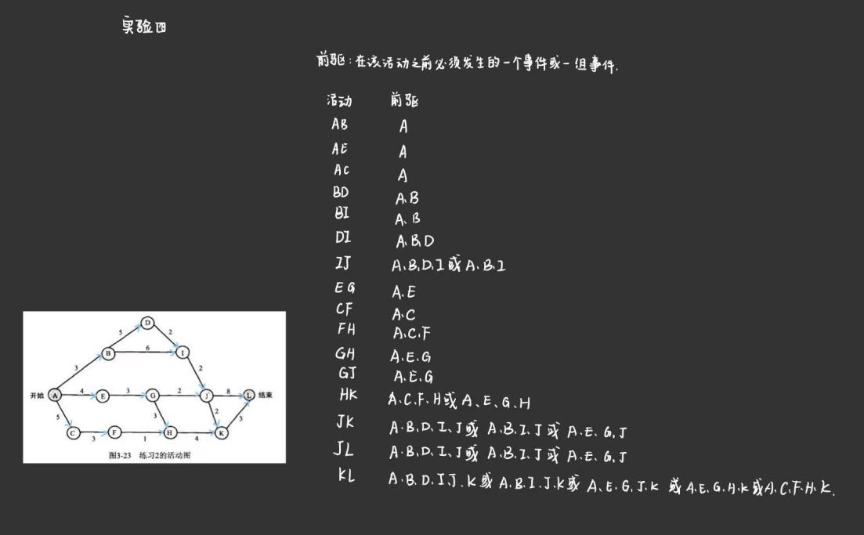





小组讨论，针对自己项目中的工作进行工作活动分解，分工进行各自合理的工作进度估算，最后汇总绘出项目活动图，找出关键路径。

